МИНОБРНАУКИ РОССИИ

Федеральное государственное бюджетное образовательное учреждение высшего образования

НИЖЕГОРОДСКИЙ ГОСУДАРСТВЕННЫЙ ТЕХНИЧЕСКИЙ

УНИВЕРСИТЕТ им. Р.Е.АЛЕКСЕЕВА

Институт радиоэлектроники и информационных технологий

Кафедра информатики и систем управления

ОТЧЕТ

По лабораторной работе №3  
 «Сети и телекоммуникации»

РУКОВОДИТЕЛЬ:

Гай В.Е.

СТУДЕНТ:

Мазенков М.А.

18-АС

Работа защищена «___» ____________

С оценкой ________________________

Нижний Новгород 2021

**Ход работы:**

**UDP пакет.**

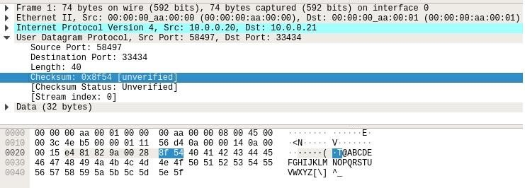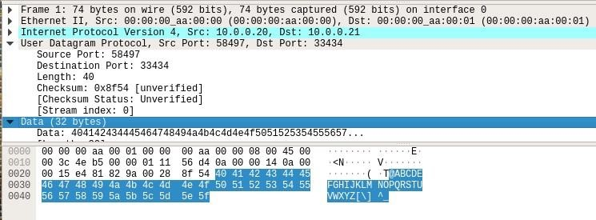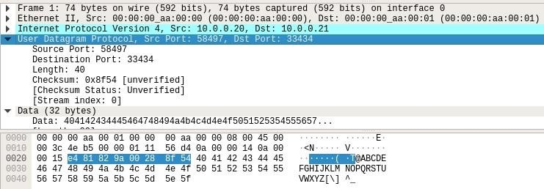

Псевдозаголовок:

|  |  |
| --- | --- |
| 0a00 | 0014 |
| 0a00 | 0015 |
| 0011 | 0028 |

1) Разбиваем заголовок на слова по 16 бит и суммируем полученные 16битные слова между собой:

Заголовок:

(e481)16 + (829a)16 + (0028)16 + (0000)16  = (16743)16

2) Данные:

(4041)16 + (4243)16 + (4445)16 + (4647)16 + (4849)16 +(4a4b)16 + (4c4d)16 + (4e4f)16

+ (5051)16 + (5253)16+(5455)16 + (5657)16 + (5859)16 + (5a5b)16 + (5c5d)16 +(5e5f)16 = (4f500)16

3) Псевдозаголовок:

(0a00)16 + (0014)16 + (0a00)16 + (0015)16 + (0011)16 + (0028)16 = (1462)16

4) Сумма:

(16743)16 + (4f500)16 +(1462)16 = (670a5)16

5) Поскольку результат сложения в двоичном представлении превышает 16 разрядов (или 4 шестнадцатеричных цифры), разбиваем его на два слова по 16 бит каждое и снова их суммируем:

(0006)16 + (70a5)16 = (70ab)16

6) Находим контрольную сумму, как двоичное поразрядное дополнение результата сложения:

CSIP = (FFFF)16 - (70ab)16  = (8f54)16

Контрольные суммы совпадают.

**TCP пакет**

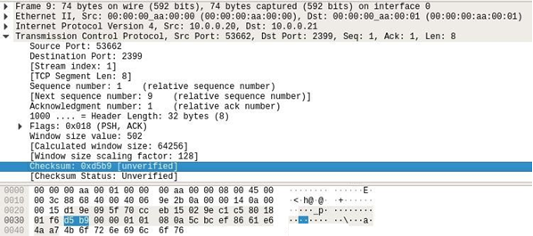

Псевдозаголовок:

|  |  |
| --- | --- |
| 0a00 | 0014 |
| 0a00 | 0015 |
| 0006 |  |

1) Разбиваем заголовок на слова по 16 бит и суммируем полученные 16битные слова между собой:

Заголовок:

(d19e)16 + (095f)16 + (70cc)16 + (eb15)16+(029e)16 + (c1c5)16 + (8018)16 + (01f6)16 +(0000)16 = (37d4f)16

2) Данные:

(0000)16 + (0101)16 + (080a)16 + (5cbc)16 + (ef86)16 +(61e6)16 + (4aa7)16 + (4b6f)16 + (726e)16 + (696c)16+(6f76)16 = (39899)16

3) Псевдозаголовок:

(0a00)16 + (0014)16 + (0a00)16 + (0015)16 + (0006)16 + (0028)16 = (1457)16

4) Сумма:

(37d4f)16 + (39899)16 +(1457)16 = (72a3f)16

5) Поскольку результат сложения в двоичном представлении превышает 16 разрядов (или 4 шестнадцатеричных цифры), разбиваем его на два слова по 16 бит каждое и снова их суммируем:

(0007)16 + (2a3f)16 = (2a46)16

6) Находим контрольную сумму, как двоичное поразрядное дополнение результата сложения:

CSIP = (FFFF)16 - (2a46)16  = (d5b9)16

Контрольные суммы совпадают.

**ICMP пакет**

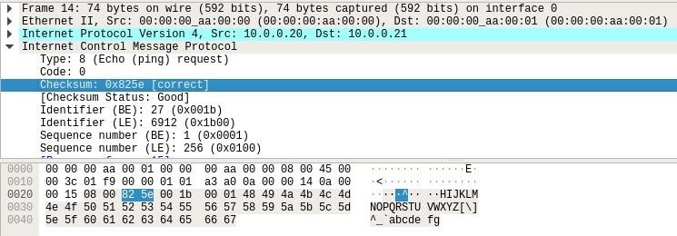

|  |  |
| --- | --- |
| 0800 | 825e |
| 001b | 0001 |
| 4849 | 4a4b |
| 4c4d | 4e4f |
| 5051 | 5253 |
| 5455 | 5657 |
| 5859 | 5a5b |
| 5c5d | 5e5f |
| 6061 | 6263 |
| 6465 | 6667 |

1) Разбиваем заголовок на слова по 16 бит и суммируем полученные 16битные слова между собой:

(0800)16 + (0000)16 + (001b)16 + (0001)16 + (4849)16 + (4a4b)16 + (4c4d)16 + (4e4f)16

+ (5051)16 + (5253)16 + (5455)16 + (5657)16 + (5859)16 + (5a5b)16 + (5c5d)16 + (5e5f)16 + (6061)16 + (6263)16 + (6465)16 + (6667)16  = (57d9c)16

2) Поскольку результат сложения в двоичном представлении превышает 16 разрядов (или 4 шестнадцатеричных цифры), разбиваем его на два слова по 16 бит каждое и снова их суммируем:

(0005)16 + (7d9c)16 = (7da1)16

3) Находим контрольную сумму, как двоичное поразрядное дополнение результата сложения:

CSIP = (FFFF)16 - (7da1)16  = (825e)16

Контрольные суммы совпадают.